工事完了報告写真

1.全景写真
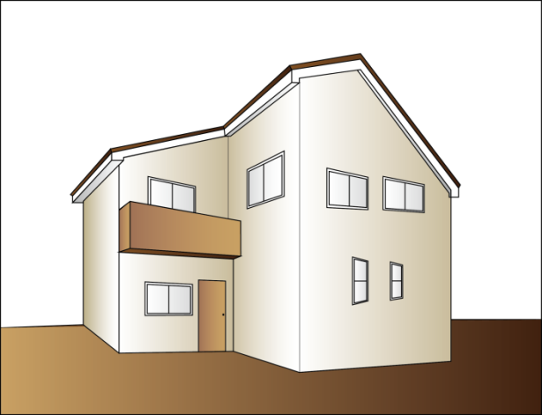

2.外壁の軸組等の薬剤処理 （ 西面外壁 ）
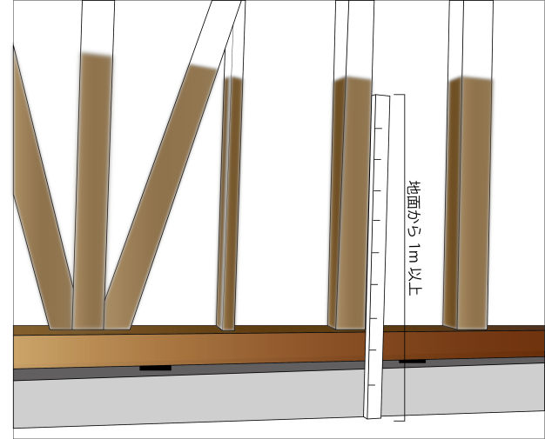

3. 通気構造 （ 北面外壁 ）
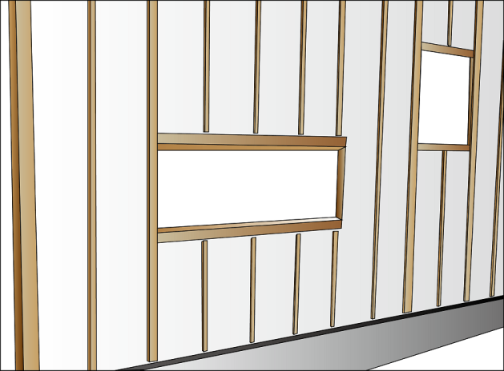

【作成例】
認定番号：第Ｈ○○東大阪長認○○○号

4.床断熱材 （ 居間 ）
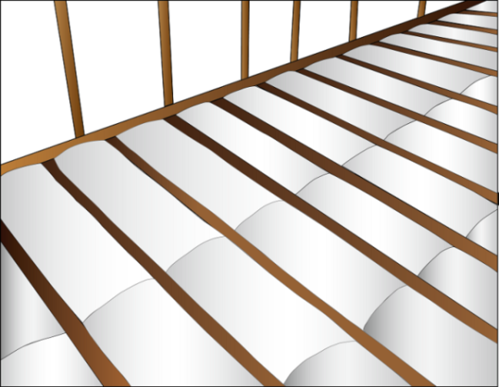

5. 壁断熱材 （ 寝室 ）
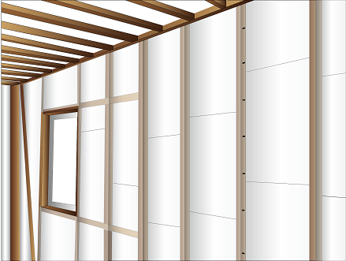

6. 天井（屋根）断熱材 （ 居間 ）
